
國 立 台 灣 科 技 大 學
電 機 工 程 系

可程式實習報告

HW_2

授課教師： 王乃堅 老師
班 別： 四電四甲
姓 名： 陳怡豪
學 號： B9607014

中華民國 100 年 5 月 10 日
作業題目: 4-bit 乘法器
程式說明:
主程式:
//宣告輸入輸出PORT
module LAB1(product,out_state,clk,control,St,M,M_id);
input [3:0] M,M_id;
input clk,St;
output reg [8:0] product;
output reg [3:0]control,out_state;
wire [3:0]sum;

assign K=product[0];
assign {cout,sum}= M_id + product[7:4]; //4-ADDER

parameter S0=4'b0000,S1=4'b0001,S2=4'b0010,S3=4'b0011,S4=4'b0100;
parameter S5=4'b0101,S6=4'b0110,S7=4'b0111,S8=4'b1000,S9=4'b1001;
//控制加法、移位與進行初始化
always@(posedge clk)
begin
case(control)
4'b0100:
begin
product[7:4]=sum[3:0];
product[8]=cout;
end
4'b0010:
begin
product=product>>1;

end

4'b1000: begin
product={5'b0000,M};
end
endcase
end

//狀態圖的移動 (圖9-1的CONTROL)
always@(posedge clk)
begin
case (out_state)
S0:
out_state=(St==1'b1)?S1:S0;
S1:
out_state=(K==1'b1)?S2:S3;
S2:
out_state=S3;
S3:
out_state=(K==1'b1)?S4:S5;
S4:
out_state=S5;
S5:
out_state=(K==1'b1)?S6:S7;
S6:
out_state=S7;
S7:
out_state=(K==1'b1)?S8:S9;
S8:
out_state=S9;
S9:
out_state=S0;
endcase
end

//不同狀態下影響的變數 (圖9-1的CONTROL)
always@(*)
begin
case (out_state)
S0: control=(St==1'b1)?4'b1000:4'b0000;
S1: control=(K==1'b1)?4'b0100:4'b0010;
S2: control=4'b0010;
S3: control=(K==1'b1)?4'b0100:4'b0010;
S4: control=4'b0010;
S5: control=(K==1'b1)?4'b0100:4'b0010;
S6: control=4'b0010;
S7: control=(K==1'b1)?4'b0100:4'b0010;
S8: control=4'b0010;
S9: control=4'b0001;
endcase
end

endmodule
結果波形圖及說明:
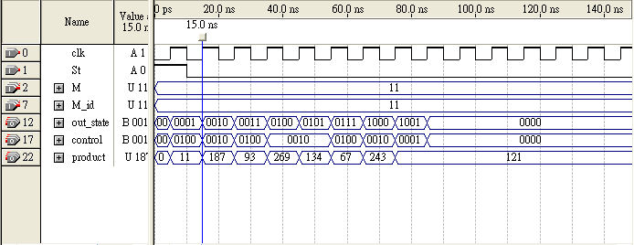
M與M_id 是乘數與被乘數，control={LOAD,AD,M,done}
圖中可看到11*11=121(product)
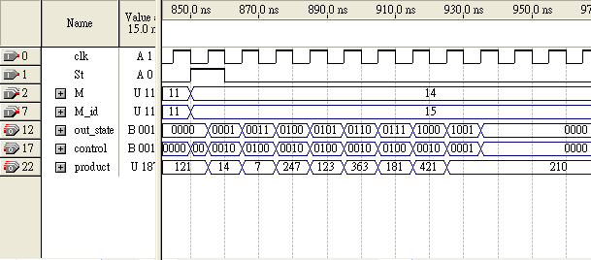
M與M_id 是乘數與被乘數，control={LOAD,AD,M,done}
圖中可看到14*15=210(product)
心得:本次作業雖然乍看之下很複雜，描述很冗長，而且要看狀態圖，但我覺得其實只要一步一步去了解，並且看懂狀態圖，要做出本作業真的不難，雖然花了我不少時間，但我覺得我學到東西了，花在多時間也是值得的。

